Plateforme d'Observabilité
Reproductible · Sécurisée · GitOps / DevSecOps · 100% Open Source
Documentation technique complète
Auteur : William BATCHAYON

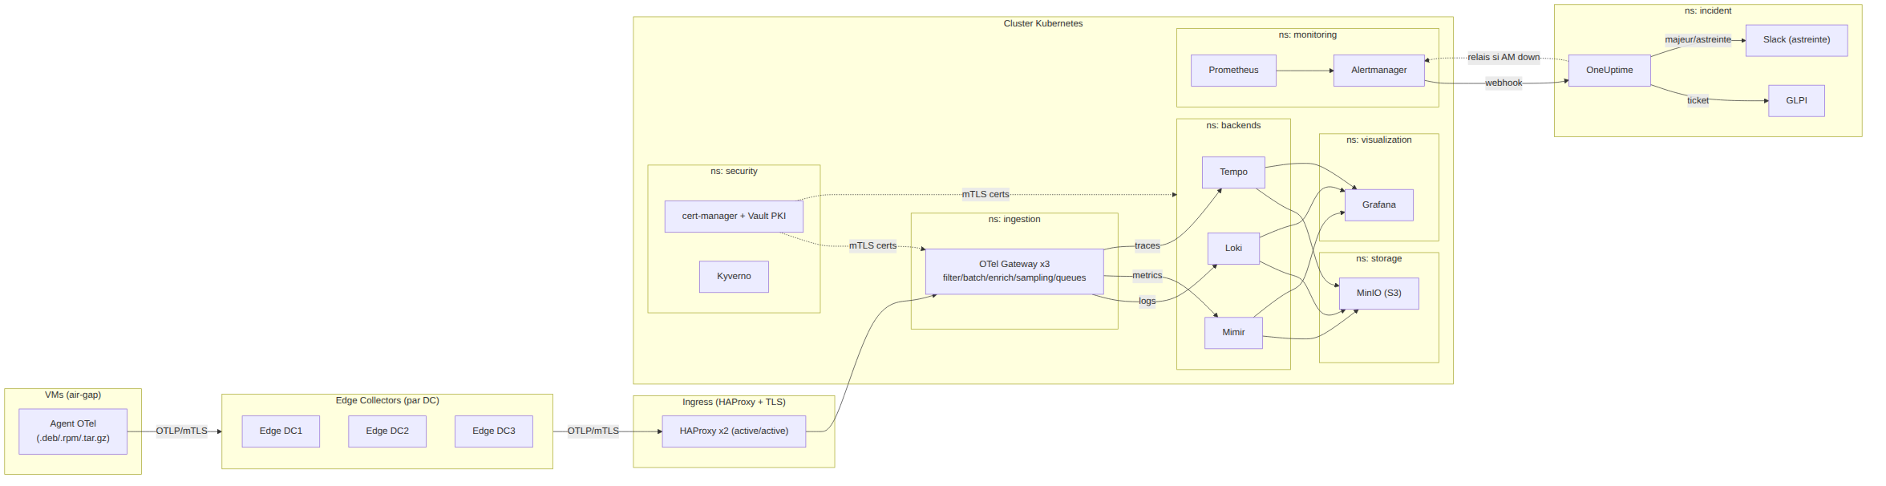
Architecture globale de la plateforme

1. Introduction
Cette plateforme fournit une solution d'observabilité unifiée (logs, métriques et traces corrélés), 100% open source, conçue pour la production. Elle répond à cinq exigences :
- Scalable : montée en charge horizontale et verticale.
- Sécurisée : chiffrement de bout en bout (mTLS), gestion des secrets, authentification, RBAC.
- Reproductible : déploiement identique dans tous les environnements (Dev / Staging / Prod).
- Évolutive : architecture modulaire pilotée en GitOps.
- 100% Open Source : aucune dépendance propriétaire.
Principe directeur : l'utilisateur change uniquement les credentials/valeurs d'un environnement, puis lance le déploiement — il obtient un résultat identique et sécurisé.

2. Vue d'ensemble de l'architecture
La plateforme s'articule en plusieurs couches, de la collecte sur les VMs jusqu'à la visualisation et la gestion d'incidents, le tout sur un cluster Kubernetes.

2.1 Couches
- Collecte : agents OpenTelemetry sur les VMs (Linux/Windows), en air-gap.
- Edge : un Edge Collector par datacenter (buffer, filtrage, compression).
- Ingress : HAProxy (x2, actif/actif), terminaison TLS 1.3.
- Ingestion : OTel Gateway (x3) — filtrage, batch, enrichissement, tail sampling, files persistantes.
- Stockage : Loki (logs), Mimir (métriques), Tempo (traces), adossés à MinIO (S3 long terme).
- Monitoring : Prometheus + Alertmanager + auto-healing.
- Visualisation : Grafana (datasources et dashboards as-code, corrélation croisée).
- Incident : OneUptime (tickets GLPI + notifications Slack).
- Sécurité (transversale) : Vault PKI/mTLS, cert-manager, NetworkPolicies, Kyverno, RBAC.

3. Flux de données et alerting
- L'agent OTel collecte métriques/logs/traces et exporte en OTLP/gRPC mTLS vers l'Edge Collector.
- L'Edge bufferise, filtre, compresse, puis exporte via l'ingress HAProxy vers l'OTel Gateway.
- Le Gateway applique le pipeline (memory_limiter → filter → enrich → [tail sampling] → batch) avec files persistantes et retry, puis exporte : logs→Loki, métriques→Mimir, traces→Tempo.
- Loki/Mimir/Tempo persistent dans MinIO (S3). Grafana lit les trois backends.
- Alerting : Prometheus → Alertmanager (central) → OneUptime → GLPI (ticket) + Slack (astreinte).
- Failover : si Alertmanager est indisponible, OneUptime prend le relais (alerting de secours) puis repasse en relais au rétablissement.

4. Sécurité & DevSecOps
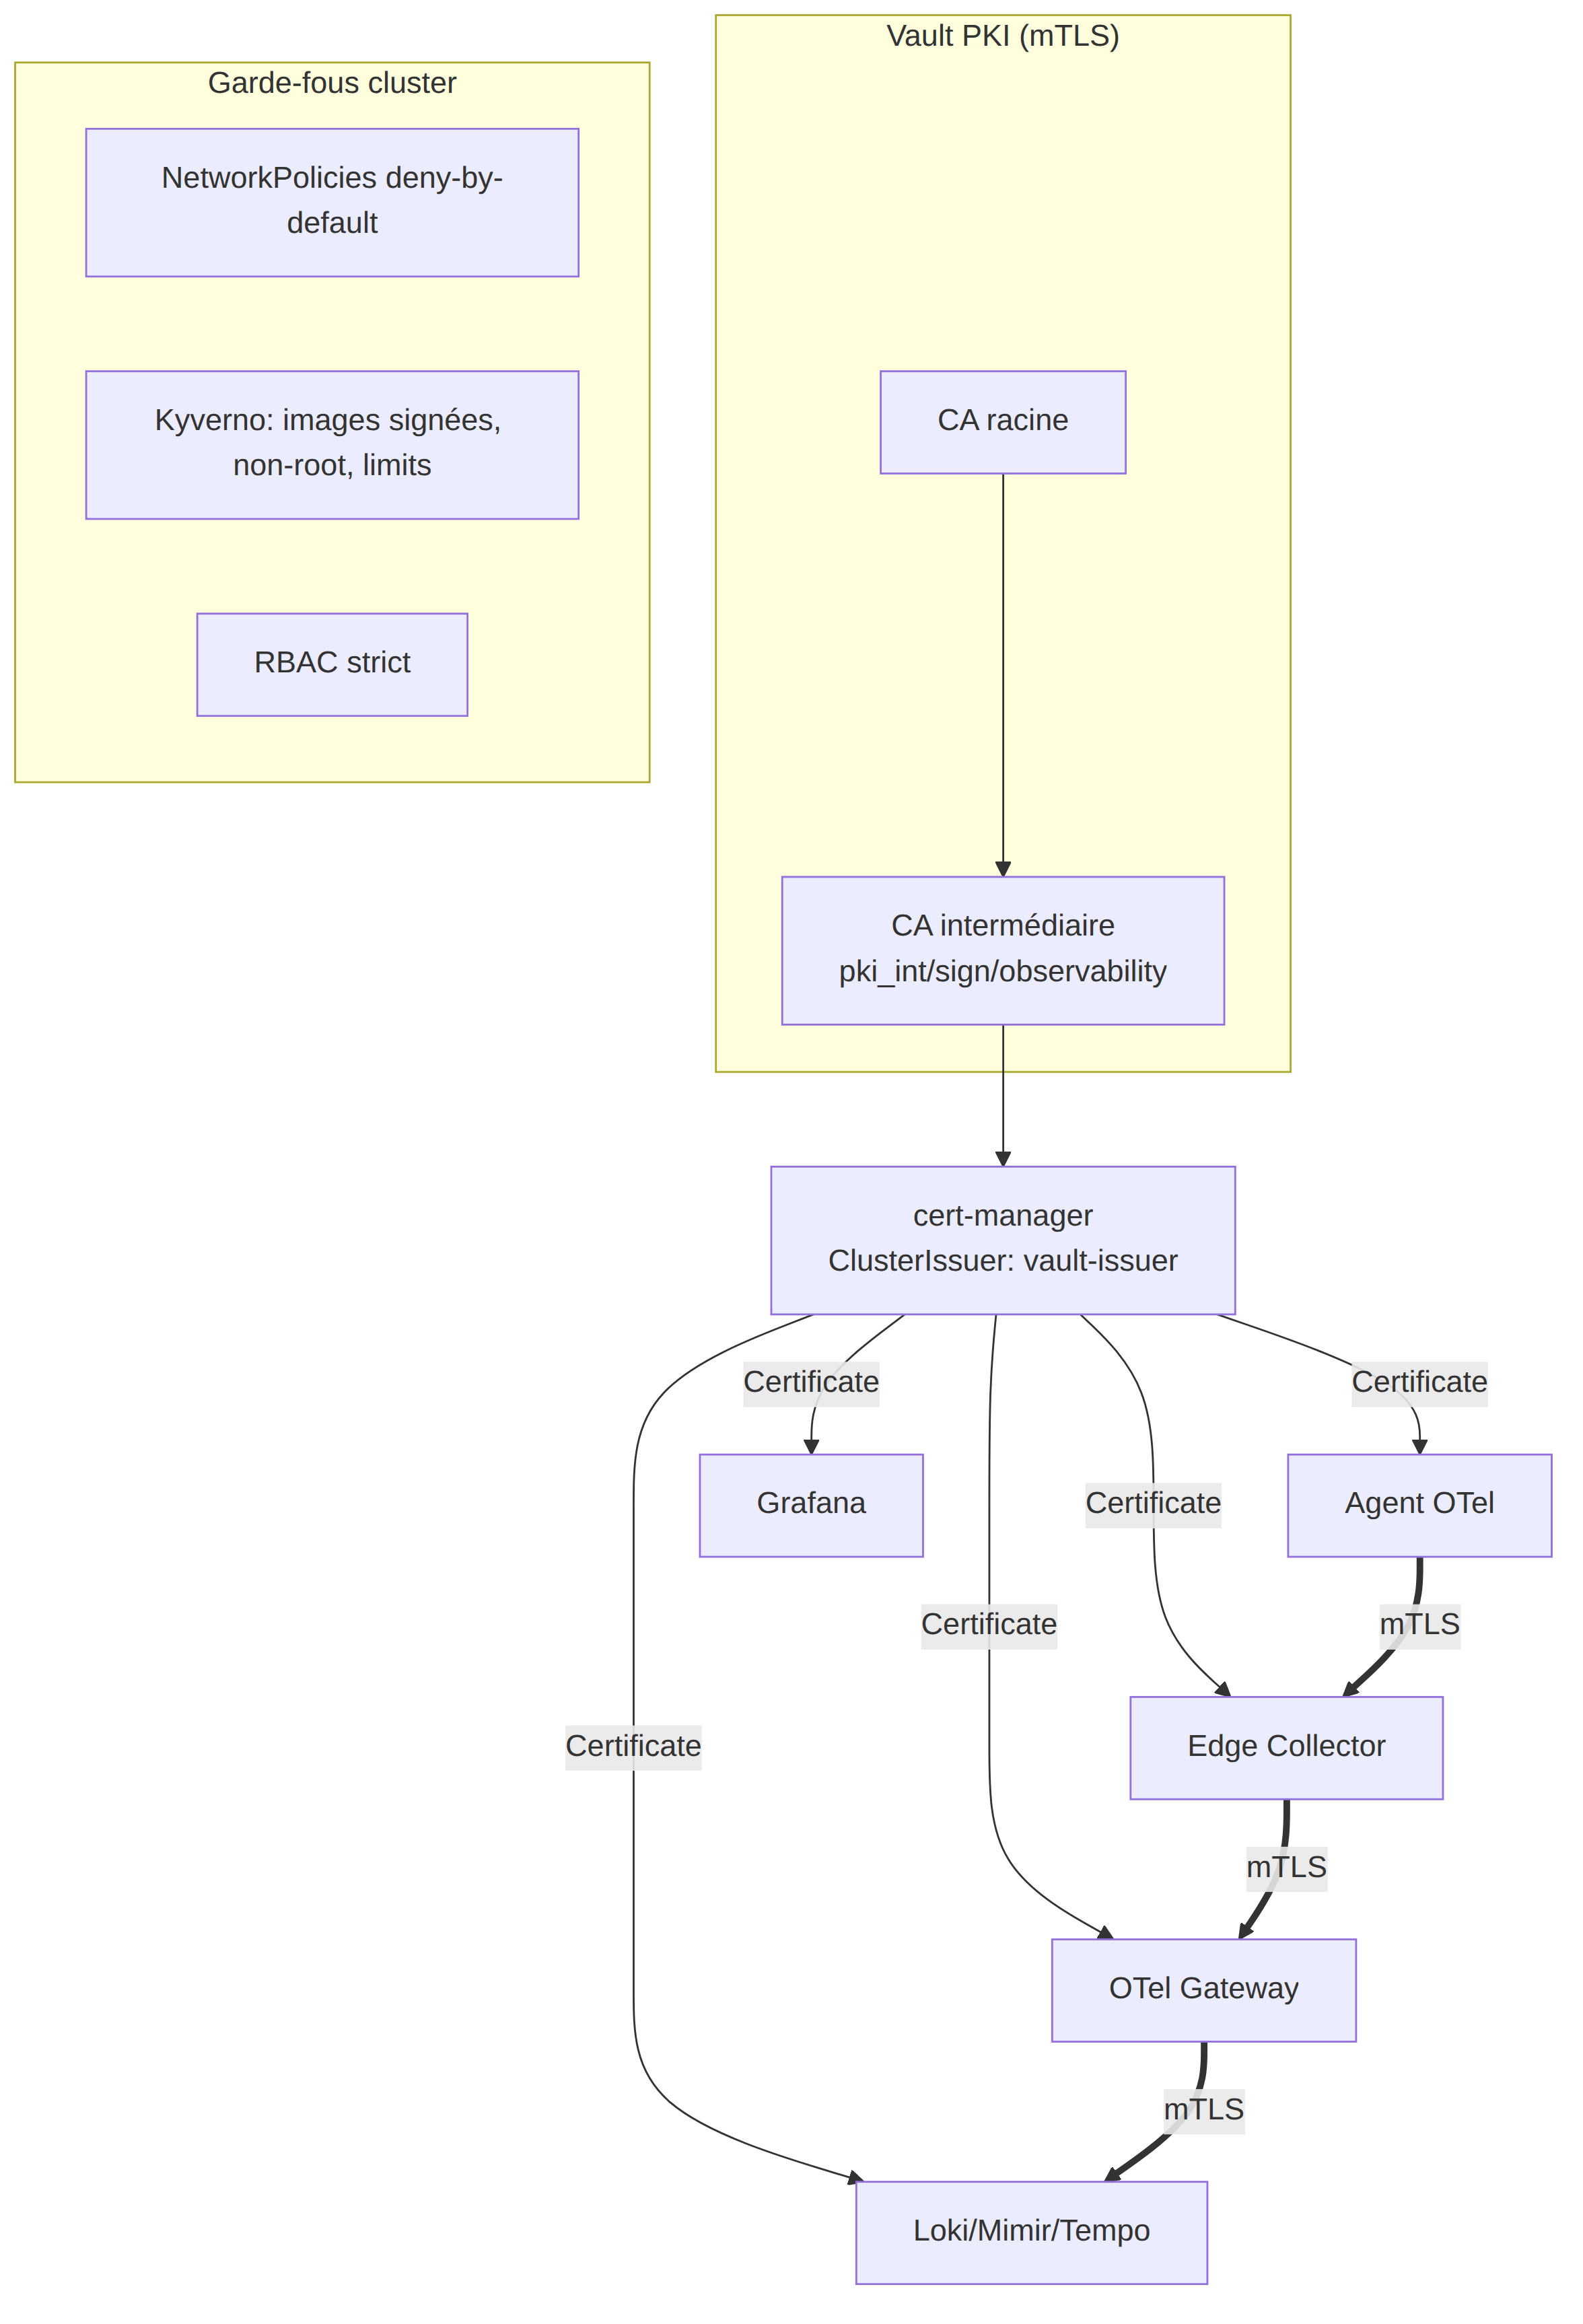
Chaîne mTLS (Vault PKI → cert-manager) et garde-fous cluster
- mTLS de bout en bout via la PKI Vault (auto-unseal Transit) et cert-manager.
- Secrets chiffrés (SOPS+age) versionnés dans Git ; Vault au runtime.
- NetworkPolicies deny-by-default sur tous les namespaces (y compris incident).
- Kyverno : non-root, requests/limits obligatoires, interdiction du tag :latest, images signées.
- Supply chain : registre interne, scan Trivy, SBOM (syft), signature Cosign.
- Une revue de sécurité a été menée ; tous les constats sont traités (voir §10).

5. Air-gap strict
Aucun composant ne communique directement avec Internet :
- Miroir containerd → Harbor sur chaque nœud (docker.io, quay.io, ghcr.io, registry.k8s.io).
- Charts Helm servis en OCI depuis Harbor (aucun dépôt public).
- Packages OTel des VMs tirés du dépôt interne signé (apt/yum/tar.gz), via Ansible.

6. Reproductibilité & déploiement
- Toute la variabilité vit dans environments/<env>/ (tfvars + env-values + secrets SOPS).
- make bootstrap ENV=<env> : provisionne cluster → Harbor → Vault → Flux (Terraform).
- make deploy ENV=<env> : FluxCD réconcilie la plateforme.
- ansible-playbook -i inventories/<env> playbooks/install-agent.yaml : agents sur les VMs.
- Releases taguées (v0.1.x) avec bundle reproductible + SBOM.

7. GitOps & workflow Pull Request
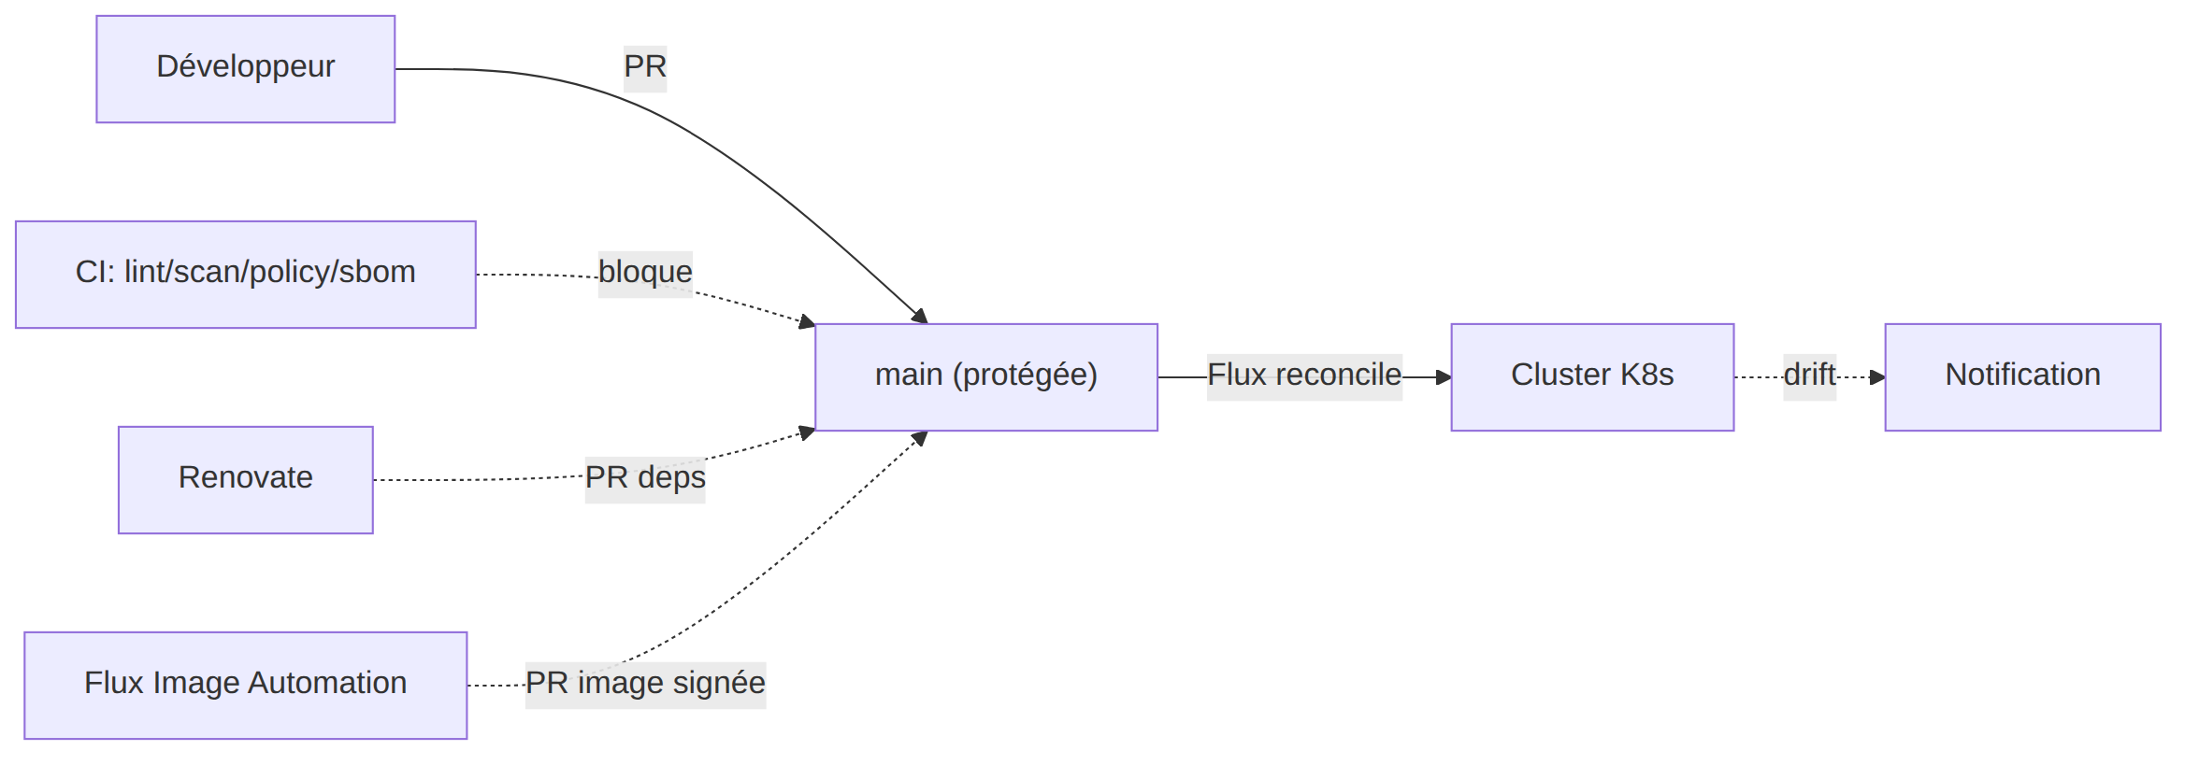
main protégée, PR + CI bloquante, promotion dev → staging → prod
- Git est la source de vérité ; FluxCD réconcilie le cluster.
- main protégée = état production ; toute évolution passe par Pull Request.
- CI bloquante : lint, kubeconform, trivy/checkov/tfsec/gitleaks/kubescape, conftest, SBOM/cosign.
- CODEOWNERS, Conventional Commits, promotion par PR entre environnements.

8. CI/CD & automatisation
- Renovate (self-hosted) : montées de version (Terraform, charts, images, GitHub Actions, collections Ansible) → Pull Requests, auto-merge des mises à jour sûres.
- Flux Image Automation : PR automatique sur nouvelle image signée.
- Release Please : versioning sémantique, CHANGELOG, et artefacts de release signés.
- RACI documenté pour la gestion des montées de version (responsabilités et cadences).

9. Console de management (interface web)
Une interface web moderne permet de piloter la plateforme sans modifier le code source : configuration, credentials, déclenchement et suivi des pipelines, accès aux outils.
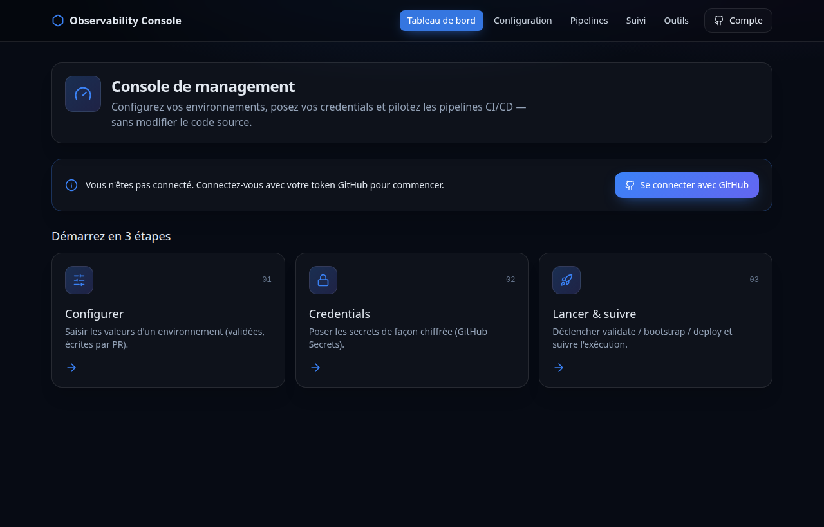
Tableau de bord — Configurer · Identifiants · Lancer & suivre

9.1 Fonctionnalités
- Configuration d'environnement validée (zod) → écrite via Pull Request.
- Credentials chiffrés (GitHub Secrets / sealed box, scopés par Environment).
- Déclenchement des pipelines (validate / bootstrap / deploy) via l'API GitHub (workflow_dispatch).
- Suivi des exécutions en temps réel ; accès direct aux outils déployés.
- Connexion multi-fournisseurs : GitHub OAuth, Google (Gmail), SSO (OIDC) et jeton personnel.
- Contrôle d'accès (droit en écriture au dépôt / email autorisé), en-têtes de sécurité (CSP, HSTS…).
- Interface responsive (mobile/desktop) et bilingue (français/anglais).
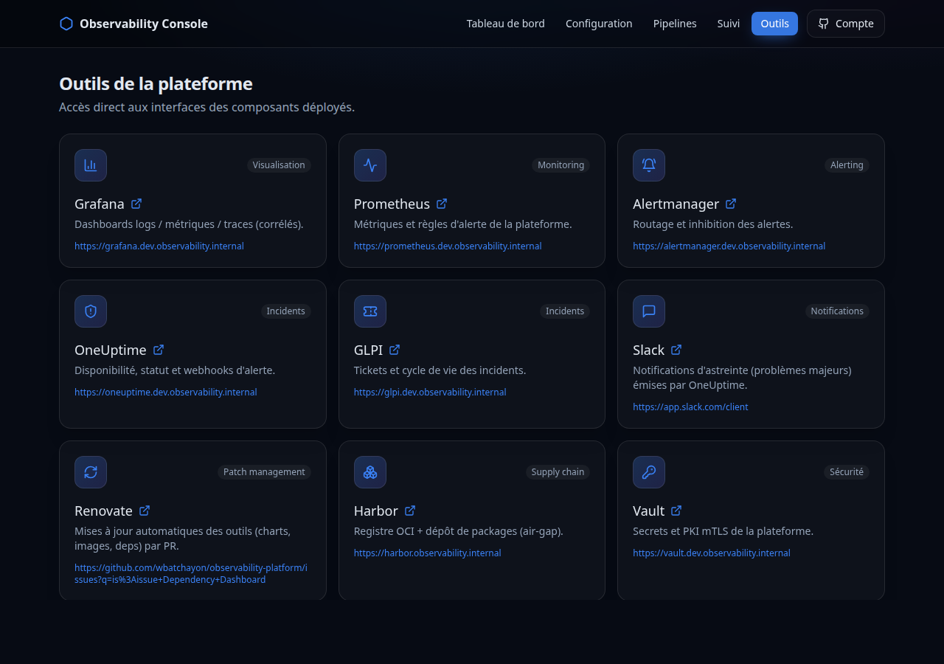
Accès direct aux outils déployés

9.2 Stack & déploiement de la console
- Next.js 14 (App Router) + TypeScript + Tailwind ; routes API serveur (Node).
- Déployée sur Vercel (environnement de dev) ; manifests Kubernetes durcis pour la production (non-root, readOnlyRootFilesystem, NetworkPolicies, TLS via vault-issuer).

10. Revue de sécurité
Constats traités lors des revues :
- Câblage des credentials de bout en bout (Environment secrets → env-secrets dans le cluster).
- NetworkPolicies deny-by-default ajoutées au namespace incident.
- Kyverno verify-image-signatures passé en Audit tant que la signature d'images n'est pas en place.
- En-têtes de sécurité, /api/tools authentifié, contrôle d'accès applicatif.
- Action opérateur restante : renseigner une vraie clé publique age pour SOPS.

11. Stack technologique (100% open source)
Catégorie | Composants
Orchestration / IaC | Kubernetes (kubeadm), FluxCD, Helm, Terraform, Ansible
Observabilité | OpenTelemetry, Loki, Mimir, Tempo, Grafana, Prometheus, Alertmanager
Sécurité | Vault, cert-manager, Kyverno, SOPS, Trivy, Cosign, syft
Stockage / Registre | MinIO (S3), Harbor
Incident | OneUptime, GLPI, Slack
Console | Next.js 14, TypeScript, Tailwind

12. Annexes

12.1 Structure du dépôt
- environments/ : surface de configuration unique (par environnement).
- bootstrap/ : Terraform (00-cluster, 10-vault, 20-flux, 30-package-repo).
- platform/ : HelmReleases FluxCD (security, storage, backends, ingestion, monitoring, visualization, incident).
- clusters/ : overlays GitOps par environnement.
- ingress/ : HAProxy + TLS. ansible/ : agents VMs. gui/ : console de management.
- ci/ : scripts de validation. docs/ : architecture, runbooks, RACI, sécurité, schémas.

12.2 Liens
- Dépôt : https://github.com/wbatchayon/observability-platform
- Console (dev) : https://gui-fawn.vercel.app
- Releases : v0.1.1, v0.1.2 (bundle reproductible + SBOM).

